**ChatRoom**

**聊天室**

**[用户使用说明书]**

目录

一、 引言 2

1.1 项目背景 2

1.2 小组成员 2

二、 功能使用说明 3

2.1 硬件运行环境 3

2.2 软件运行环境 3

2.3 用户使用说明 3

2.3.1 服务器端开启 3

2.3.2 用户注册及登录 4

2.3.3 聊天室主界面 6

2.3.4 聊天窗口 8

# **引言**

## 项目背景

在现有网络环境下，很少有一款保密性好、轻量级的聊天软件，因此本项目为了满足个人团队的需要，开发出一款易用性强、安全性好的聊天软件。

本项目具备了易用性好、轻量、安全性强的特性，一定程度上可以满足个人用户对于隐私保护的需求。

## 1.2 小组成员

本小组的成员有：沙斌竹、张勇成、梁茂智、郝晟。

其任务职责如下：

|  |  |  |
| --- | --- | --- |
| 姓名 | 学号 | 任务 |
| 沙斌竹 | 17375349 | 服务端开发+PPT制作 |
| 张勇成 | 18231171 | friendlist包+项目描述文档 |
| 梁茂智 | 18231032 | chatUI包+说明书 |
| 郝晟 | 18373756 | logininUI包+项目描述文档 |

# 功能使用说明

## 2.1 硬件运行环境

处理器（CPU）：X86架构处理器

内存：2GB以上

硬盘可用容量：1GB以上

外设：鼠标键盘必需

网络设备：宽带或无线网络

## 2.2 软件运行环境

操作系统：Windows 10

JDK版本：13.0.1

## 2.3 用户使用说明

## 2.3.1 服务器端开启

运行Server/src/server/Server.java即可。控制台收到如图信息，说明程序正确运行。

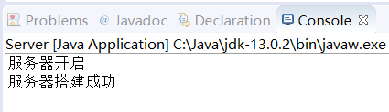

若有用户登入/登出，控制台会收到如下提示。

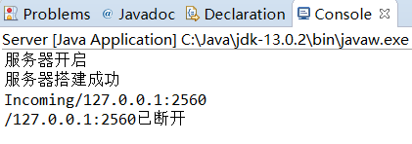

## 2.3.2 用户注册及登录

运行client-template/src/loginUI/LoginUI.java，即运行用户端，进入图形用户界面。

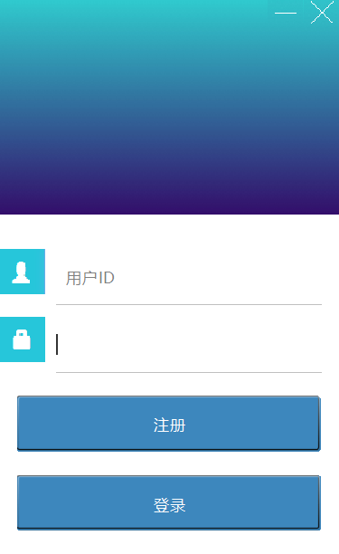

这里输入已有的用户ID和密码，鼠标左键单击“登录”即可登录。

若需要注册，则点击“注册”按钮，进入注册界面：

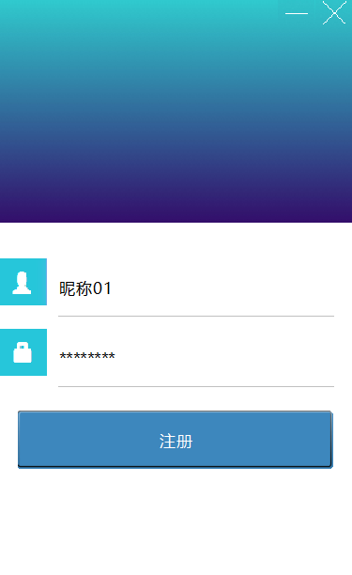

输入用户自定义的昵称和密码即可注册。

（密码不得少于6位，否则弹出）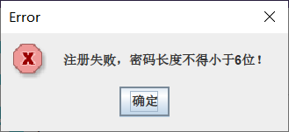

注册成功则会弹出用户ID以及提示信息：

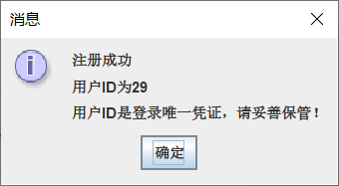

## 2.3.3 聊天室主界面

成功登录后进入聊天室主界面，即个人信息和好友列表界面。右上角的图标分别控制最小化和关闭窗口并登出。

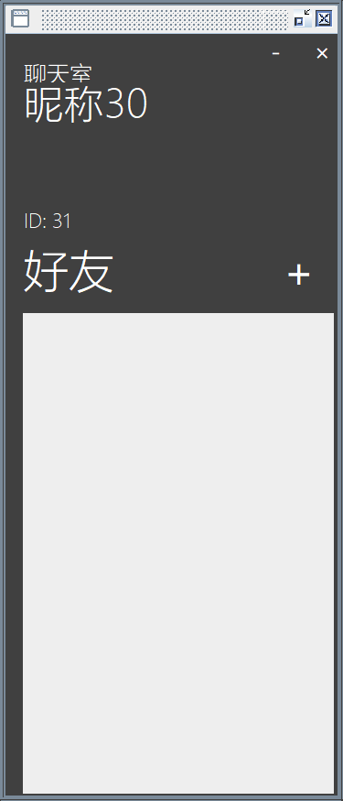

点击好友右侧的“+”号添加好友。

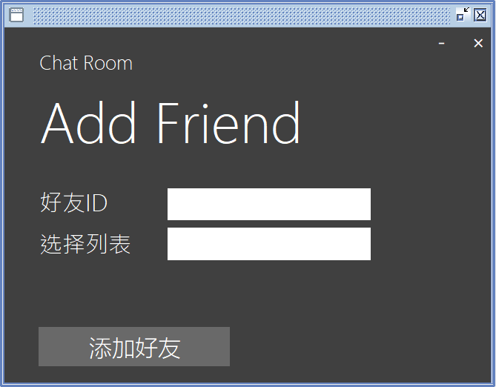

输入好友的ID并选择或创建用户自定义的好友列表，将好友添加至列表中。

（若已添加好友则会弹出）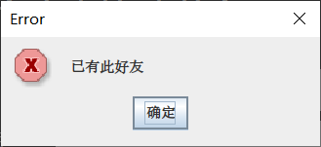

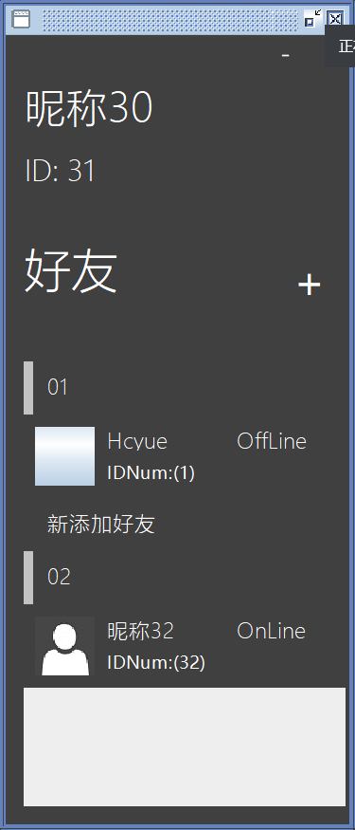

添加好若干好友之后的好友列表实例图。可以显示好友的头像、昵称和ID，并实时显示好友是否在线。双击好友即可进入在线聊天窗口（窗口会抖动哦）。

## 2.3.4 聊天窗口

两个空白栏上方为对方昵称。

下方栏为输入栏，输入聊天内容后点击“Send”即可发送信息。

上方为自己和对方的聊天显示。

点击“Close”关闭聊天窗口。

